Mersin Kıyısı’ndan Yakalanan Bir Kırmızı Mercanı Pagellus erythrinus (Linnaeus, 1758) Balığında (Anilocra frontalis H. Milne Edwards, 1830) (Isopoda: Cymothoidae)

Cafer Erkin KOYUNCU

Özet
Anilocra frontalis H. Milne Edwards, 1830 çeşitli balıklarda bulunan bir ektoparazittir. Bu parazit Mersin kıyılarında Haziran 2018 avlanan kırmızı mercanın Pagellus erythrinus’un kaudal pedünkülünde tespit edilmiştir. Bu çalışmada Mersin kıyılarında kırmızı mercanda Anilocra frontalis türüne ilk kez rastlanmıştır.

Anahtar Sözcükler:
Anilocra frontalis, Cymothoidae, Isopoda, Kırmızı mercan, Pagellus erythrinus, Akdeniz, Türkiye.

Anilocra frontalis H. Milne Edwards, 1830 (Isopoda: Cymothoidae) in a Common Pandora, Pagellus erythrinus (Linnaeus, 1758) captured from the Mersin Coast

Abstract
Anilocra frontalis H. Milne Edwards, 1830 is an ectoparasite found in a variety of fish species. This parasite was detected on caudal peduncule of the common pandora Pagellus erythrinus in Mersin coast on 2018. This is present study, this is first report Anilocra frontalis in the common pandora in the Mersin coast.
Key Words:
Anilocra frontalis, Cymothoidae, Isopoda, Pagellus erythrinus ,Mediterranean, Turkey.

GİRİŞ VE YÖNTEM
Parazitik Cymothoid isopodlar tropik ve subtropikal habitatlarda çok sayıda deniz balıklarının yaygın parazitleri arasındadır. Bu takımda yer alan Cymethoidae familyasının üyeleri Akdeniz’de dağılım göstermektedir (Horton ve Okamura, 2000; Bariche ve Trilles, 2005) Bu parazit birçok balık familyasında (Sparidae, Mugilidae Clupeidae Carangidae, Scorpaenidea ve Maenidae) bulunmuştur (Charfi-Cheikhrouha ve ark. 2000). Türkiye’de yapılan son çalışmalarda 12 balık türünde Anilocra physodes bildirilmiştir. Bu türler; Sparus auratus Linnaeus, 1758, Diplodus annularis (Linnaeus, 1758), Diplodus vulgaris (E. Geoffroy St.-Hilaire, 1817), Diplodus. sargus (Linnaeus, 1758) Pagellus erythrinus (Linnaeus, 1758), Spicara smaris Linnaeus, 1758, S. maena (Linnaeus, 1758), Scomber japonicus Houttuyn, 1782, , Diplodus. labrax (Linnaeus, 1758), Boops boops (Linnaeus, 1758), Spondyliosoma cantharus (Linnaeus, 1758), Oblado melanura (Linnaeus, 1758) (e.g. Demir, 1952; Geldiay ve Kocatas, 1972; Akmirza, 1997; 2000a, b; Kirkim, 1998; Öktener ve Trilles, 2004;Trilles ve Öktener 2004; Kirkim, 2006) ve Symphodus tincea'da (Linnaeus, 1758), Raja miraletus Linnaeus, 1758, Sphyraena sphyraena (Linnaeus, 1758) ve Spicara maena (Linnaeus, 1758) türlerinde ise Anilocra frontalis (Öktener ve Trilles, 2004; Innal ve ark. 2007; Başusta, ve ark, 2017) gözlemlenmiştir.
Ergin formdaki parazitler genellikle çiftler halinde, balıkların özellikle dış yüzeyler üzerinde yanak boşluklarında, genç bireyler ise operkulum gerisinde, yan çizgi üzerinde ve kuyruk yüzgecinde yerleşmektedir (Horton ve Okamura, 2002). Anilocra parazitlerin balık sağlığı ve balık ekonomisi üzerine etkili olduğu bilinmektedir (Horton ve Okamura, 2001). Özellikle küçük balıklarda ölüme neden olmakta ve pazarlama boyundaki balıklarda oluşturduğu büyüme geriliği sonucu ekonomik kayıp oluşturmaktadır. Ayrıca konaklarını sekonder enfeksiyon Vibrio sp., Flexibacter sp., Aeromonas sp. gibi sekonder etkenlere duyarlı hale getirmektedir. (Kırkım,1998)
Haziran 2008’de Mersin İli kıyılarında avlanan kırmızı mercanın (Pagellus erythrinus) kaudal pedunkülünde ektoparazite rastlanmıştır. Parazitolojik muayene için balıkların, vücut yüzeyleri incelendiğinde büyük parazit olduklarından dikkatli bir şekilde bakıldığında Mercan balıkların kaudal pedunkülünde kısımlarında rahatça parazit türü görülmüştür. Bir pens yardımıyla balıkların vücut yüzeyinden toplanan parazit petri kaplarına alınarak binoküler mikroskopta incelenmiştir. Tespit edilen parazitler %70 alkolde fikse edilip bir süre bekletilerek, daha sonra incelenmek üzere kaba alınmıştır. Balıktan alınan ektoparazit Mersin Üniversitesi Su Ürünleri Fakültesi hastalıklar Anabilim Dalı Laboratuvarı’na getirilmiştir. Parazitin konakçı balık üzerinde bulunduğu yere, vücut ölçülerine, pereion ve pleopodlarının şekline göre taksonomik anahtarlardan faydalanılarak parazitin tür teşhisi yapılmıştır (Trilles, 1964a; Trilles, 1965; Trillers, 1972; Kırkım, 1998). Parazit preparatların fotoğrafları ve ölçümleri Nikon (H550L) faz kontras mikroskopbunda yapılmıştır. (Şekil 1)

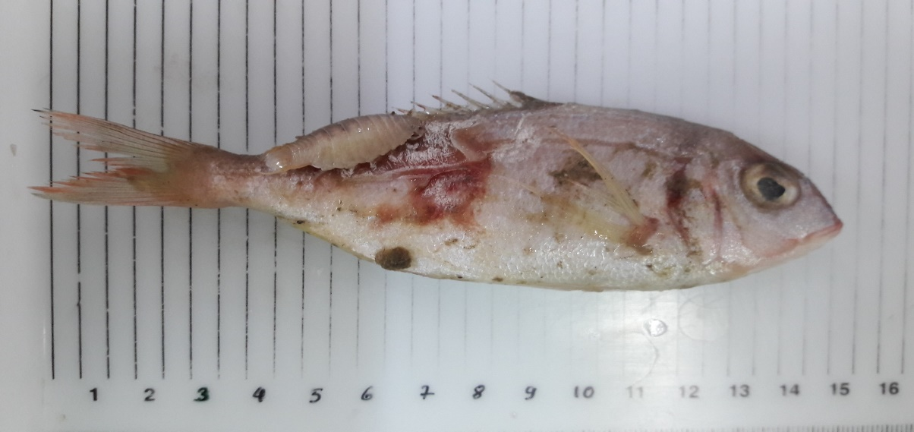
Şekil: Kırmızı Merca’nın (Pagellus erythrinus) üzerinde Anilocra frontalis H. Milne Edwards, 1830 görüntüsü

GENEL DEĞERLENDİRME VE SONUÇ
Ülkemizde balık üreticileri tarafından balık kenesi olarak da bilinen, Isopod (Cymothoid) türü parazitler Ege Bölgesindeki deniz balıkları üretim çiftliklerinde yaygın olarak görülmüş ve özellikle levrek balıklarında ekonomik kayıplara yol açmıştır (Kırkım, 1998). Akdeniz’de kıyısal sulardaki yoğun balık yetiştiriciliği parazit isopodlar için uygun bir çevre oluşturmuştur. Yetiştiriciliği yapılan deniz balıklarında yoğun stoklama, fiziksel travmalar, deniz su sıcaklıklarındaki ani artış gibi stres oluşturan çevresel değişiklikler balıklarda Cymothoidae türleri ile olan enfeksiyonlara karşı duyarlılıkların artmasına yol açtığı bilinmektedir. (Korun, ve Akaylı 2004).
Anilocra cinsi parazit ile enfekte olan deniz balıkları genellikle durgun ve iştahsız olup solunum güçlüğü çekmektedirler. Bu parazitler özellikle genç balıklarda solungaç lamellalarının zarar görmesine bunun sonucunda ciddi hasarlara neden olmaktadır.
Bu vakada Anilocra ile avlanan bir kırmızı mercanın’da rastlanması özellikle kafes balıkçılığının önemli sorunları arasında yer alan bu parazitin kaynağının aynı ortamda bulunan doğal balıklarda da olduğunu göstermektedir.

KAYNAKÇA
Akmirza, A. (1997). The parasites of chub mackerel (Scomber japonicus). Ege University, Journal of Fisheries and Aquatic Sciences 14 (12), 173-181.
Akmirza, A. (2000a). Metazoon parasites of red mullet (Mullus surmuletus L.) caught near Gökçeada. Istanbul University Journal of Veterinary Faculty 26(1), 129-140.
Akmirza, A. (2000b). Seasonal distribution of parasites detected in fish belonging to the sparidae family found near Gökçeada. Journal of Parasitology Turkey 24(1), 435-441.
Bariche M. ve Trilles J.P. (2005). Preliminary check-list of cymothoids (Crustacea: Isopoda) parasitic on marine fishes from Lebanon. Zoology Middle East, 34: 53-60.
Başusta, N, Mutlu, E, Deval, M.C., (2017). Parasitic isopods (Anilocra frontalis H. Milne Edwards, 1830 and Ceratothoa capri (Trilles, 1964)) from the Antalya Bay (Turkey) with new host records. Turkish Journal of Science & Technology 12 (1), 11-15.
Charfi-Cheikhrouha, F., Zghidi W., Yarba L.O., (2000). Cymothoidae (Isopod parasites of fish) along the Tunisian coast: Ecology and parasitological indices. Syst Parasitol, 46: 143-150.
Demir, M. (1952). The Benthic invertebrates of the Bosphorus and Islands Coast. Istanbul University. Science Fac. Hydrobiology 3.

Mersin Üniversitesi, Su Ürünleri fakültesi yetiştiricilik bölümü öğretim üyesi. Balık hastalıkları ve parazitoloji. Adres: Mersin Üniversitesi, Su Ürünlerit Fakültesi, Yetiştiricilik bölümü, Yenişehir Kampusu, 33169-Mersin / TÜRKİYE, Tel: (0324) 361 00 01/ 12038 13, Faks: (0324) 3413025, GSM: 0505 672 65 56, E-posta: ekoyuncu@mersin.edu.tr

